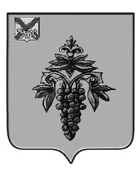

ДУМА

ЧУГУЕВСКОГО

МУНИЦИПАЛЬНОГО ОКРУГА

Р Е Ш Е Н И Е

О внесении изменений в решение Думы Чугуевского муниципального округа от 24 сентября 2021 года № 271-НПА «Положение об оплате труда лиц, замещающих муниципальные должности в органах местного самоуправления Чугуевского муниципального округа»
Принято Думой Чугуевского муниципального округа
«30» сентября 2022 года

Статья 1.
Внести изменения в решение Думы Чугуевского муниципального округа от 24 сентября 2021 года № 271-НПА «Положение об оплате труда лиц, замещающих муниципальные должности в органах местного самоуправления Чугуевского муниципального округа» (в редакции решения от 22.02.2022 № 325-НПА) (далее – Положение), заменив в подпункте 4 пункта 2.3 раздела 2 Положения слово «устанавливаемой» словом «устанавливаемая».
Статья 2.
Признать утратившим силу решение Думы Чугуевского муниципального округа от 27 июня 2022 года № 382-НПА «О внесении изменений в решение Думы Чугуевского муниципального округа от 24 сентября 2021 года № 271-НПА «Положение о денежном вознаграждении лиц, замещающих муниципальные должности Чугуевского муниципального округа» со дня его принятия.
Статья 3.
Настоящее решение вступает в силу после его официального опубликования.

Глава Чугуевского  муниципального округа |  | Р.Ю. Деменев
«03» октября 2022г.
№ 410 - НПА

